ГУАП

КАФЕДРА № 42

ОТЧЕТ   
ЗАЩИЩЕН С ОЦЕНКОЙ

ПРЕПОДАВАТЕЛЬ

|  |  |  |  |  |  |
| --- | --- | --- | --- | --- | --- |
| ассистент |  |  | |  | Ю. В. Ветрова |
| должность, уч. степень, звание |  | | подпись, дата |  | инициалы, фамилия |

|  |
| --- |
| ОТЧЕТ О ЛАБОРАТОРНОЙ РАБОТЕ |
| ДИЗАЙН СВЕТОТЕНИ ДЛЯ РЕАЛИЗАЦИИ СТИЛЯ РЕТРО |
| по курсу: |
| ОСНОВЫ ТЕОРИИ ДИЗАЙНА |
|  |

РАБОТУ ВЫПОЛНИЛ

|  |  |  |  |  |  |
| --- | --- | --- | --- | --- | --- |
| СТУДЕНТ гр. № | 4326 |  |  |  | Г. С. Томчук |
|  |  |  | подпись, дата |  | инициалы, фамилия |

Санкт-Петербург 2025

1. Цель работы

Цель работы: сгенерировать органическую векторную текстуру и применить ее к объектам для реализации ретро стиля.

1. Ход выполнения работы

На рисунках 1–9 представлены скриншоты ключевых этапов выполнения работы.

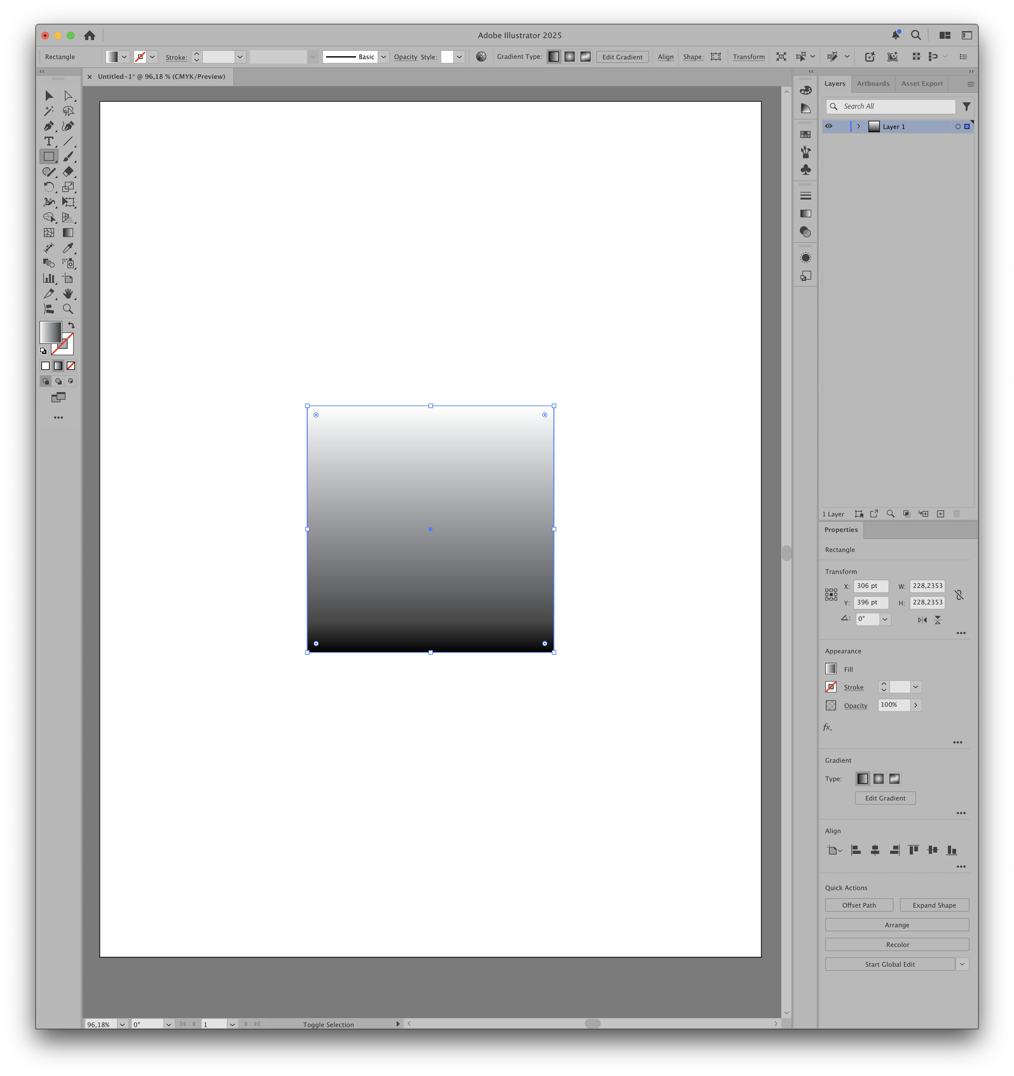

Рисунок — Базовый градиент для генерации текстуры кисти

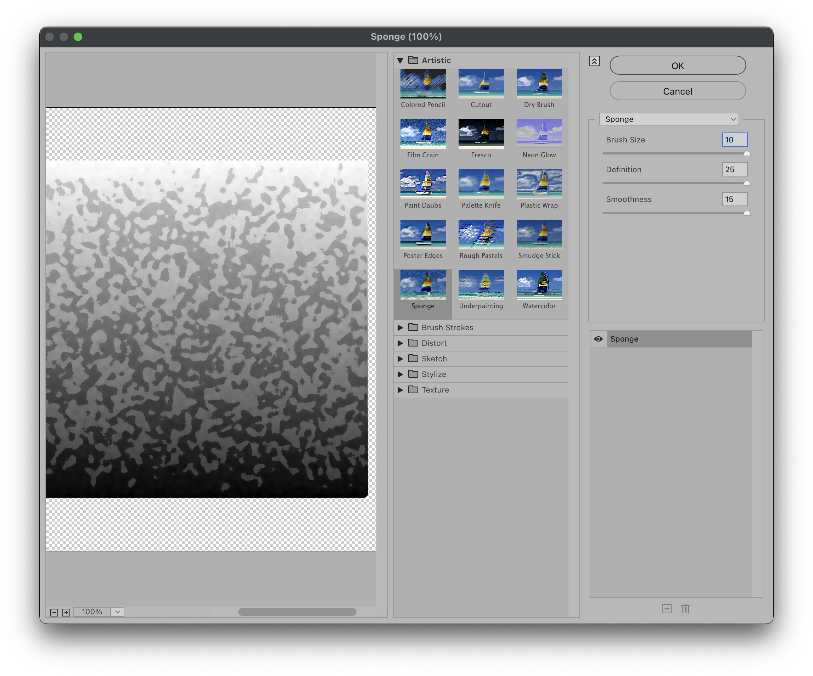

Рисунок 2 — Параметры Sponge

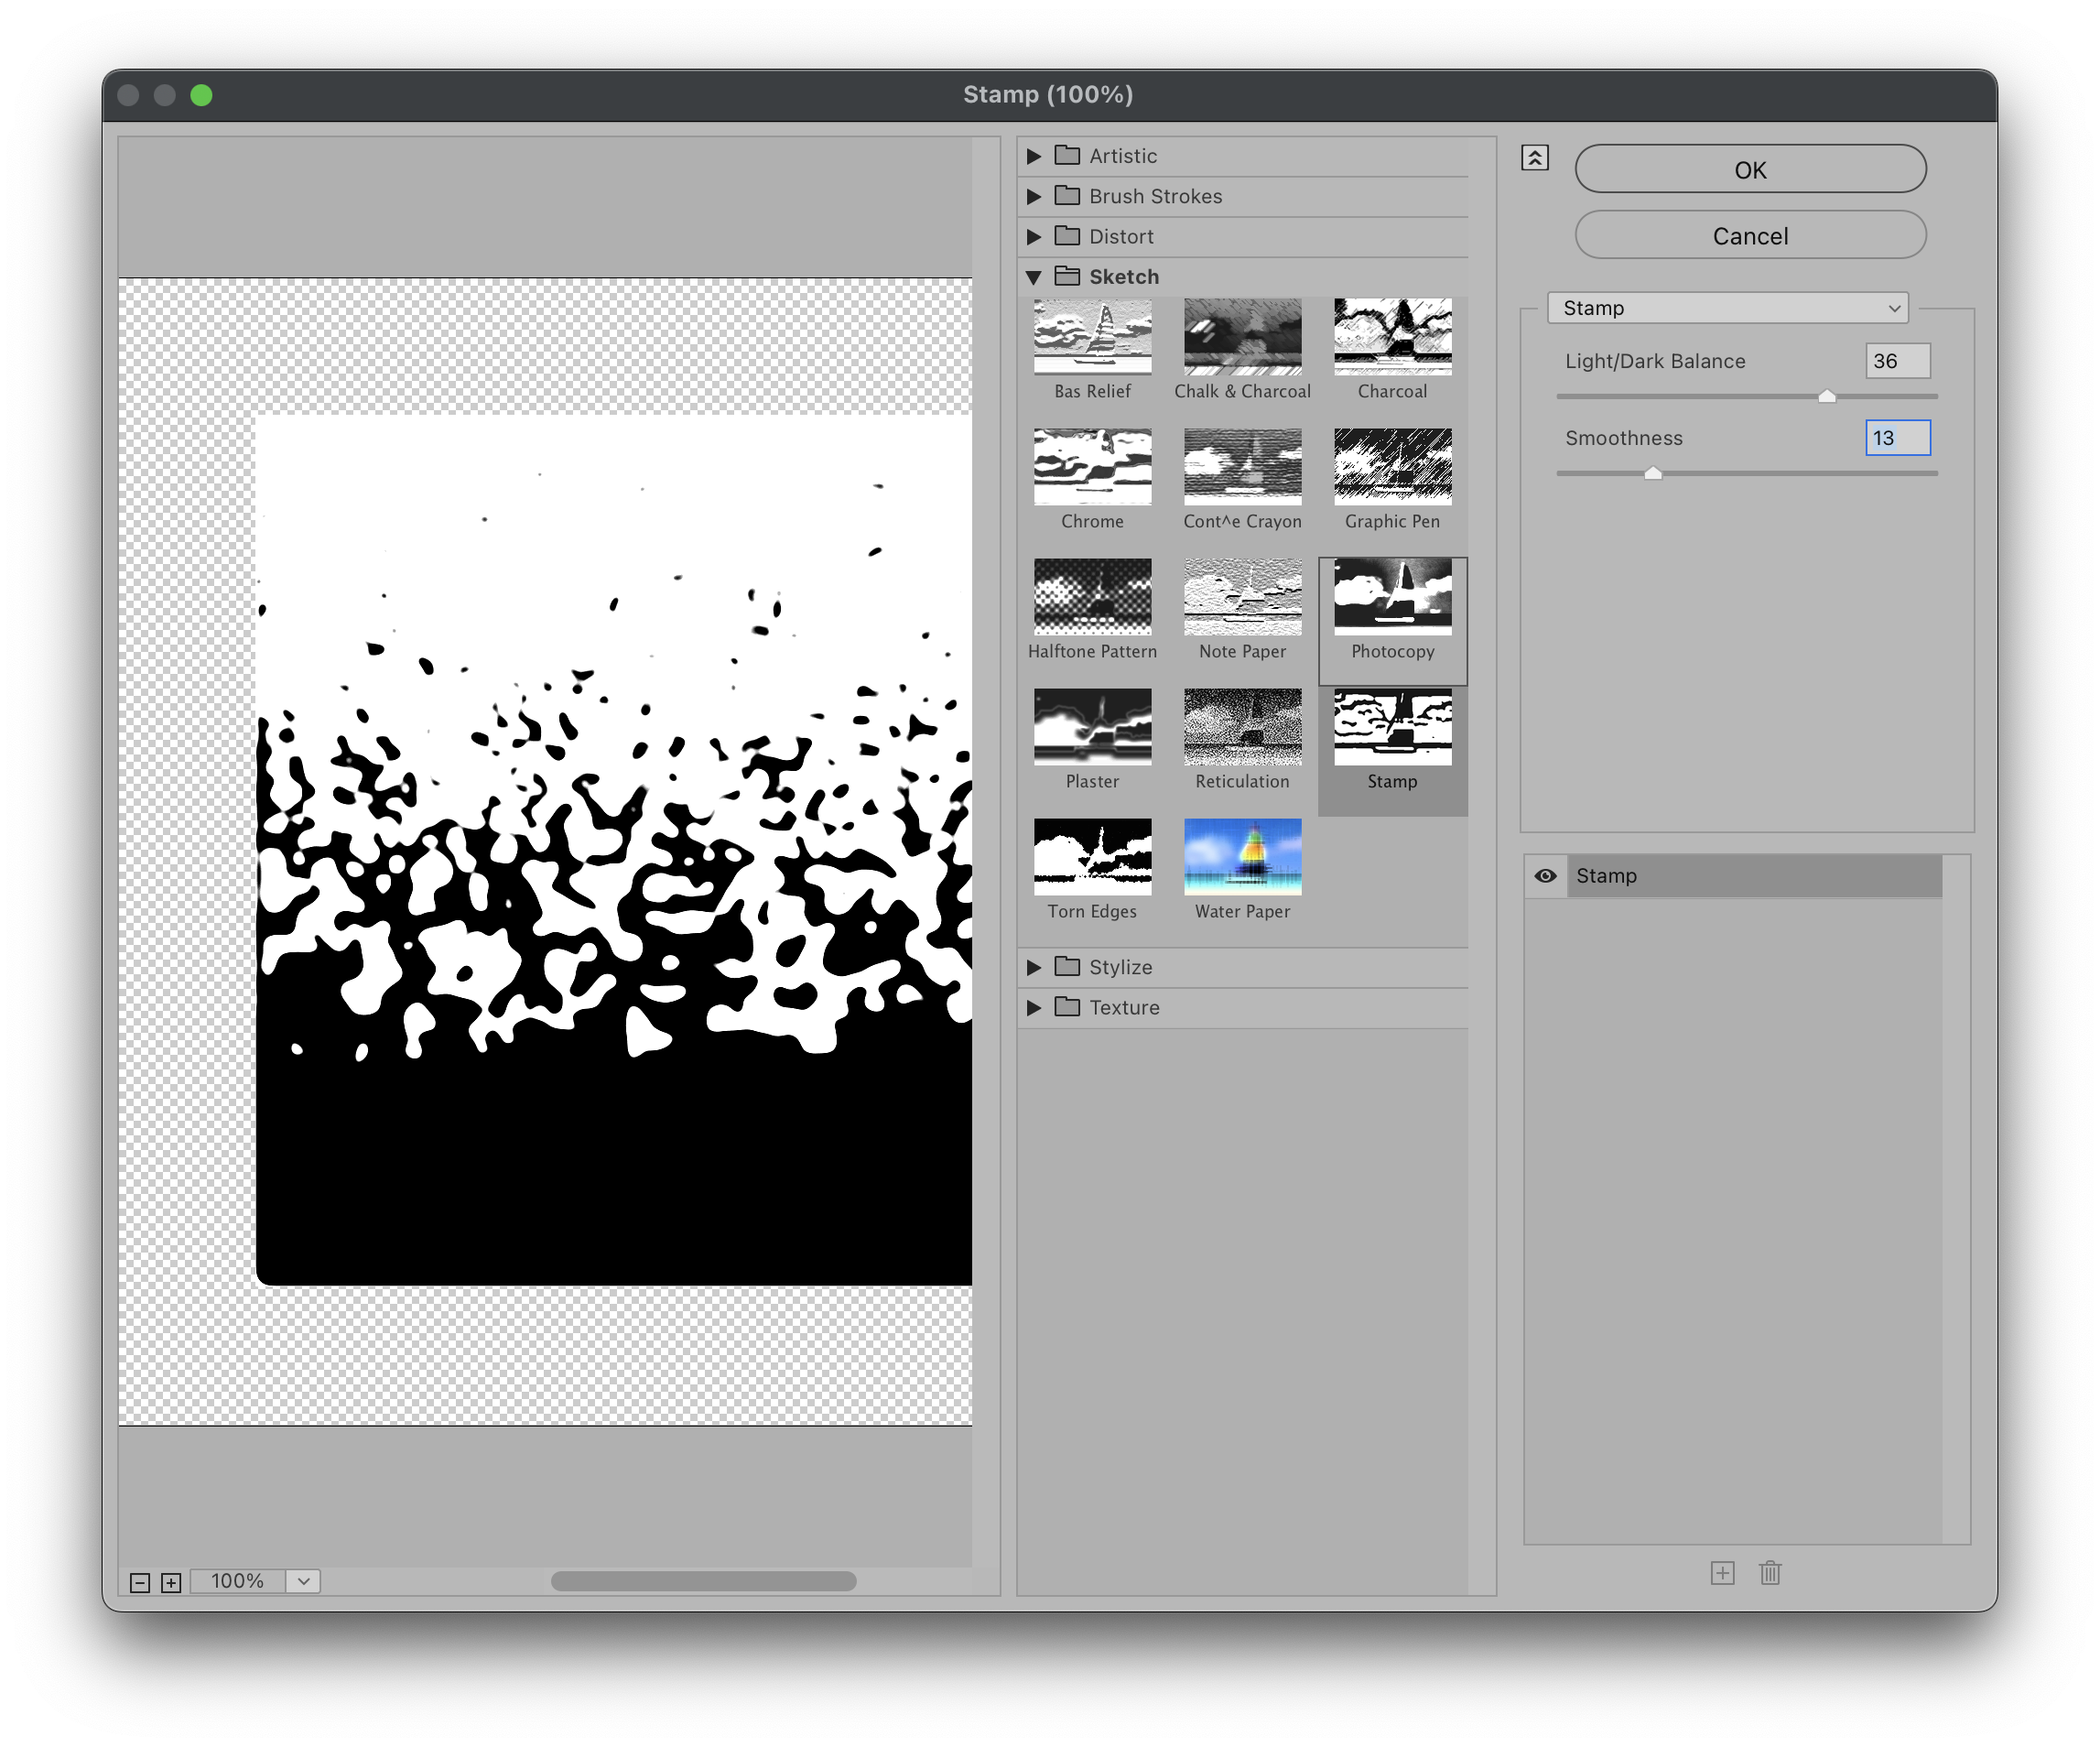

Рисунок 3 — Параметры Stamp

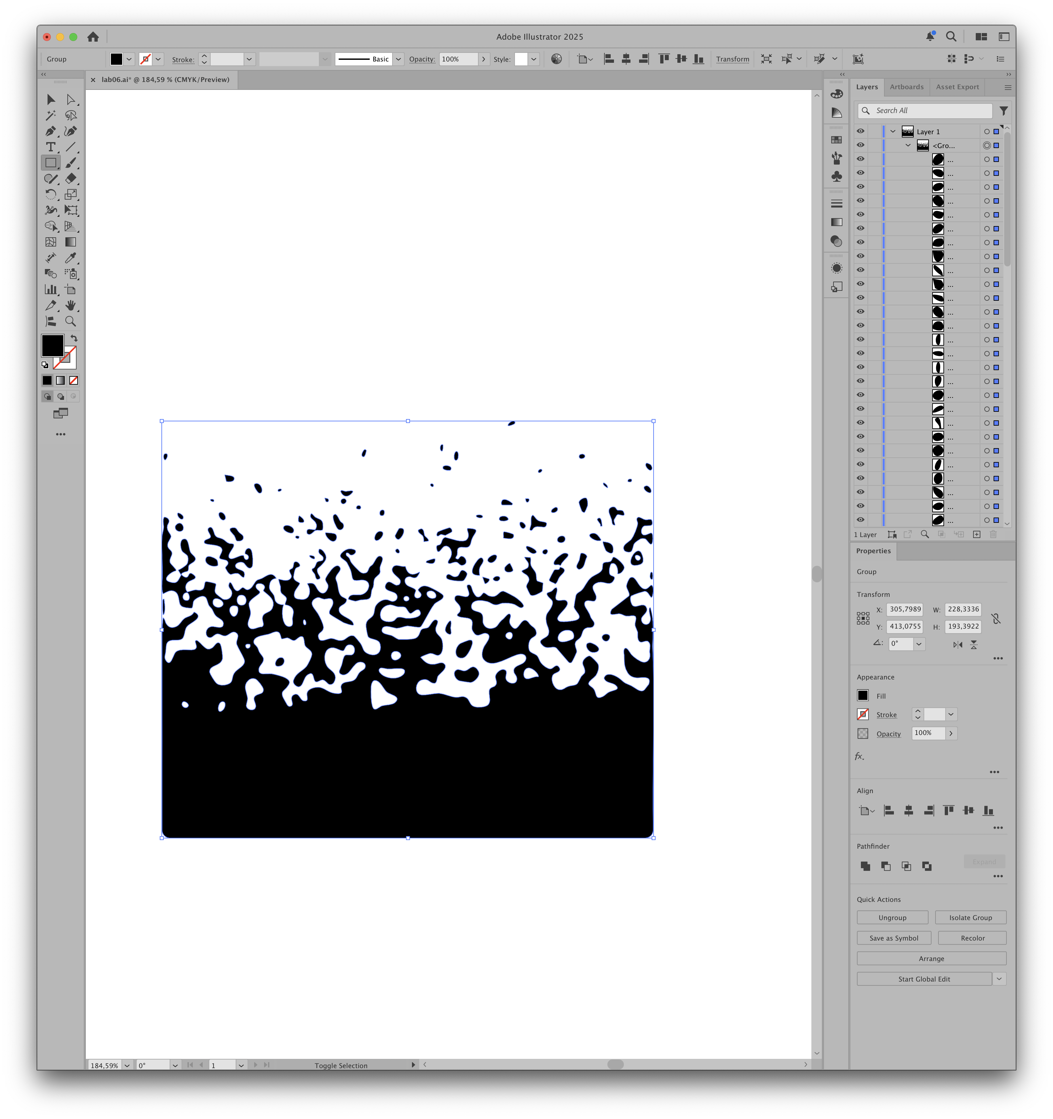

Рисунок 4 — Группа контуров после Image Trace

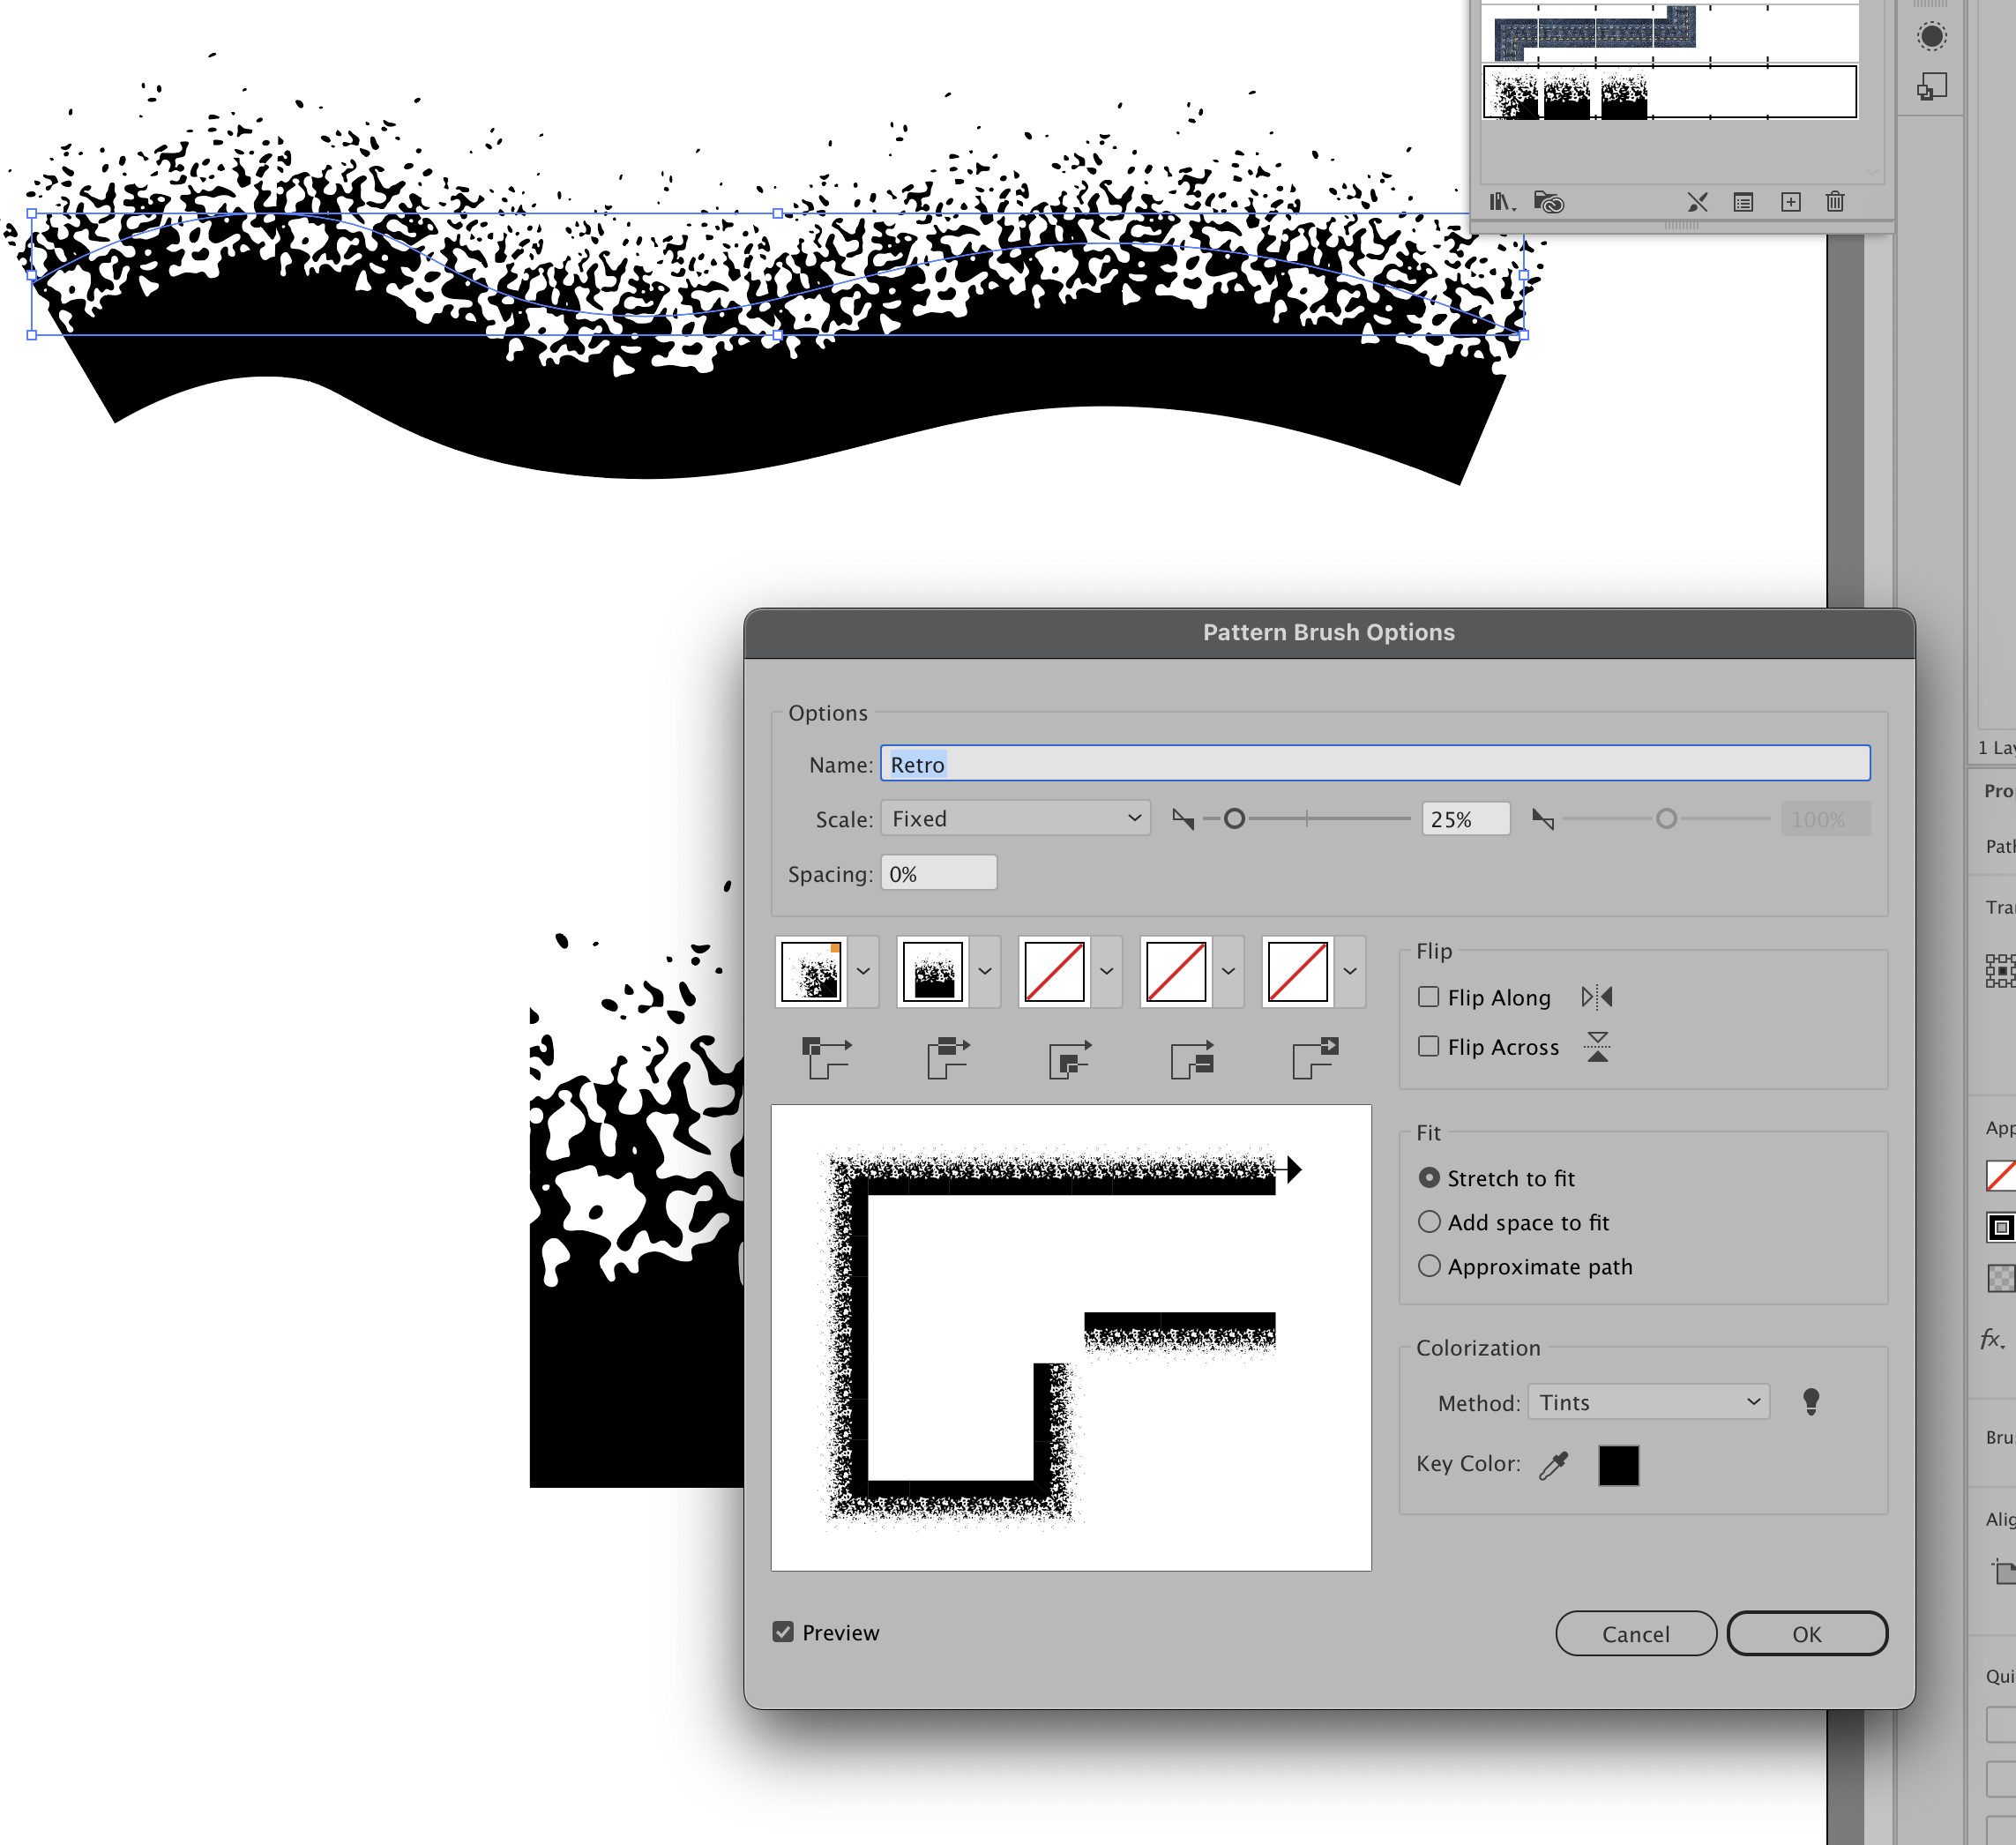

Рисунок 5 — Создание кисти из группы контуров

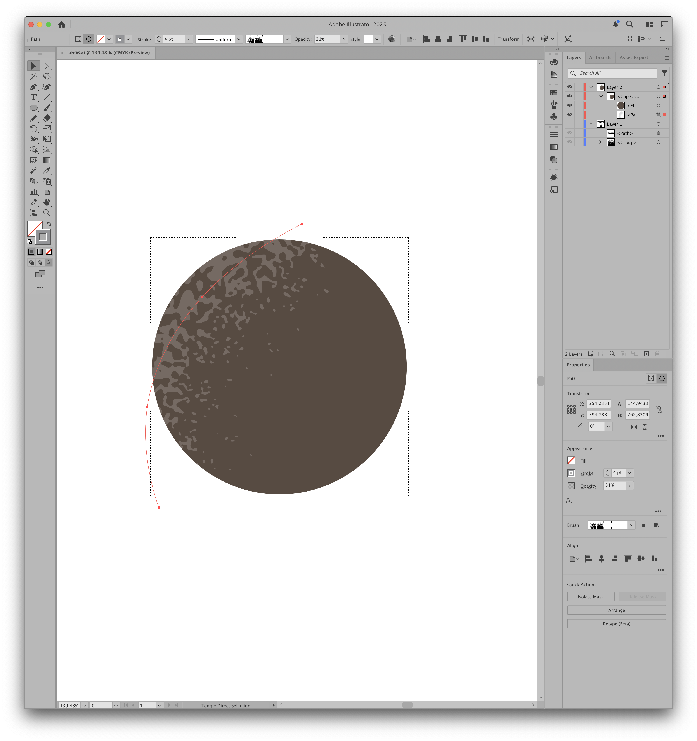

Рисунок 6 — Нанесение светотени на круг с помощью созданной кисти

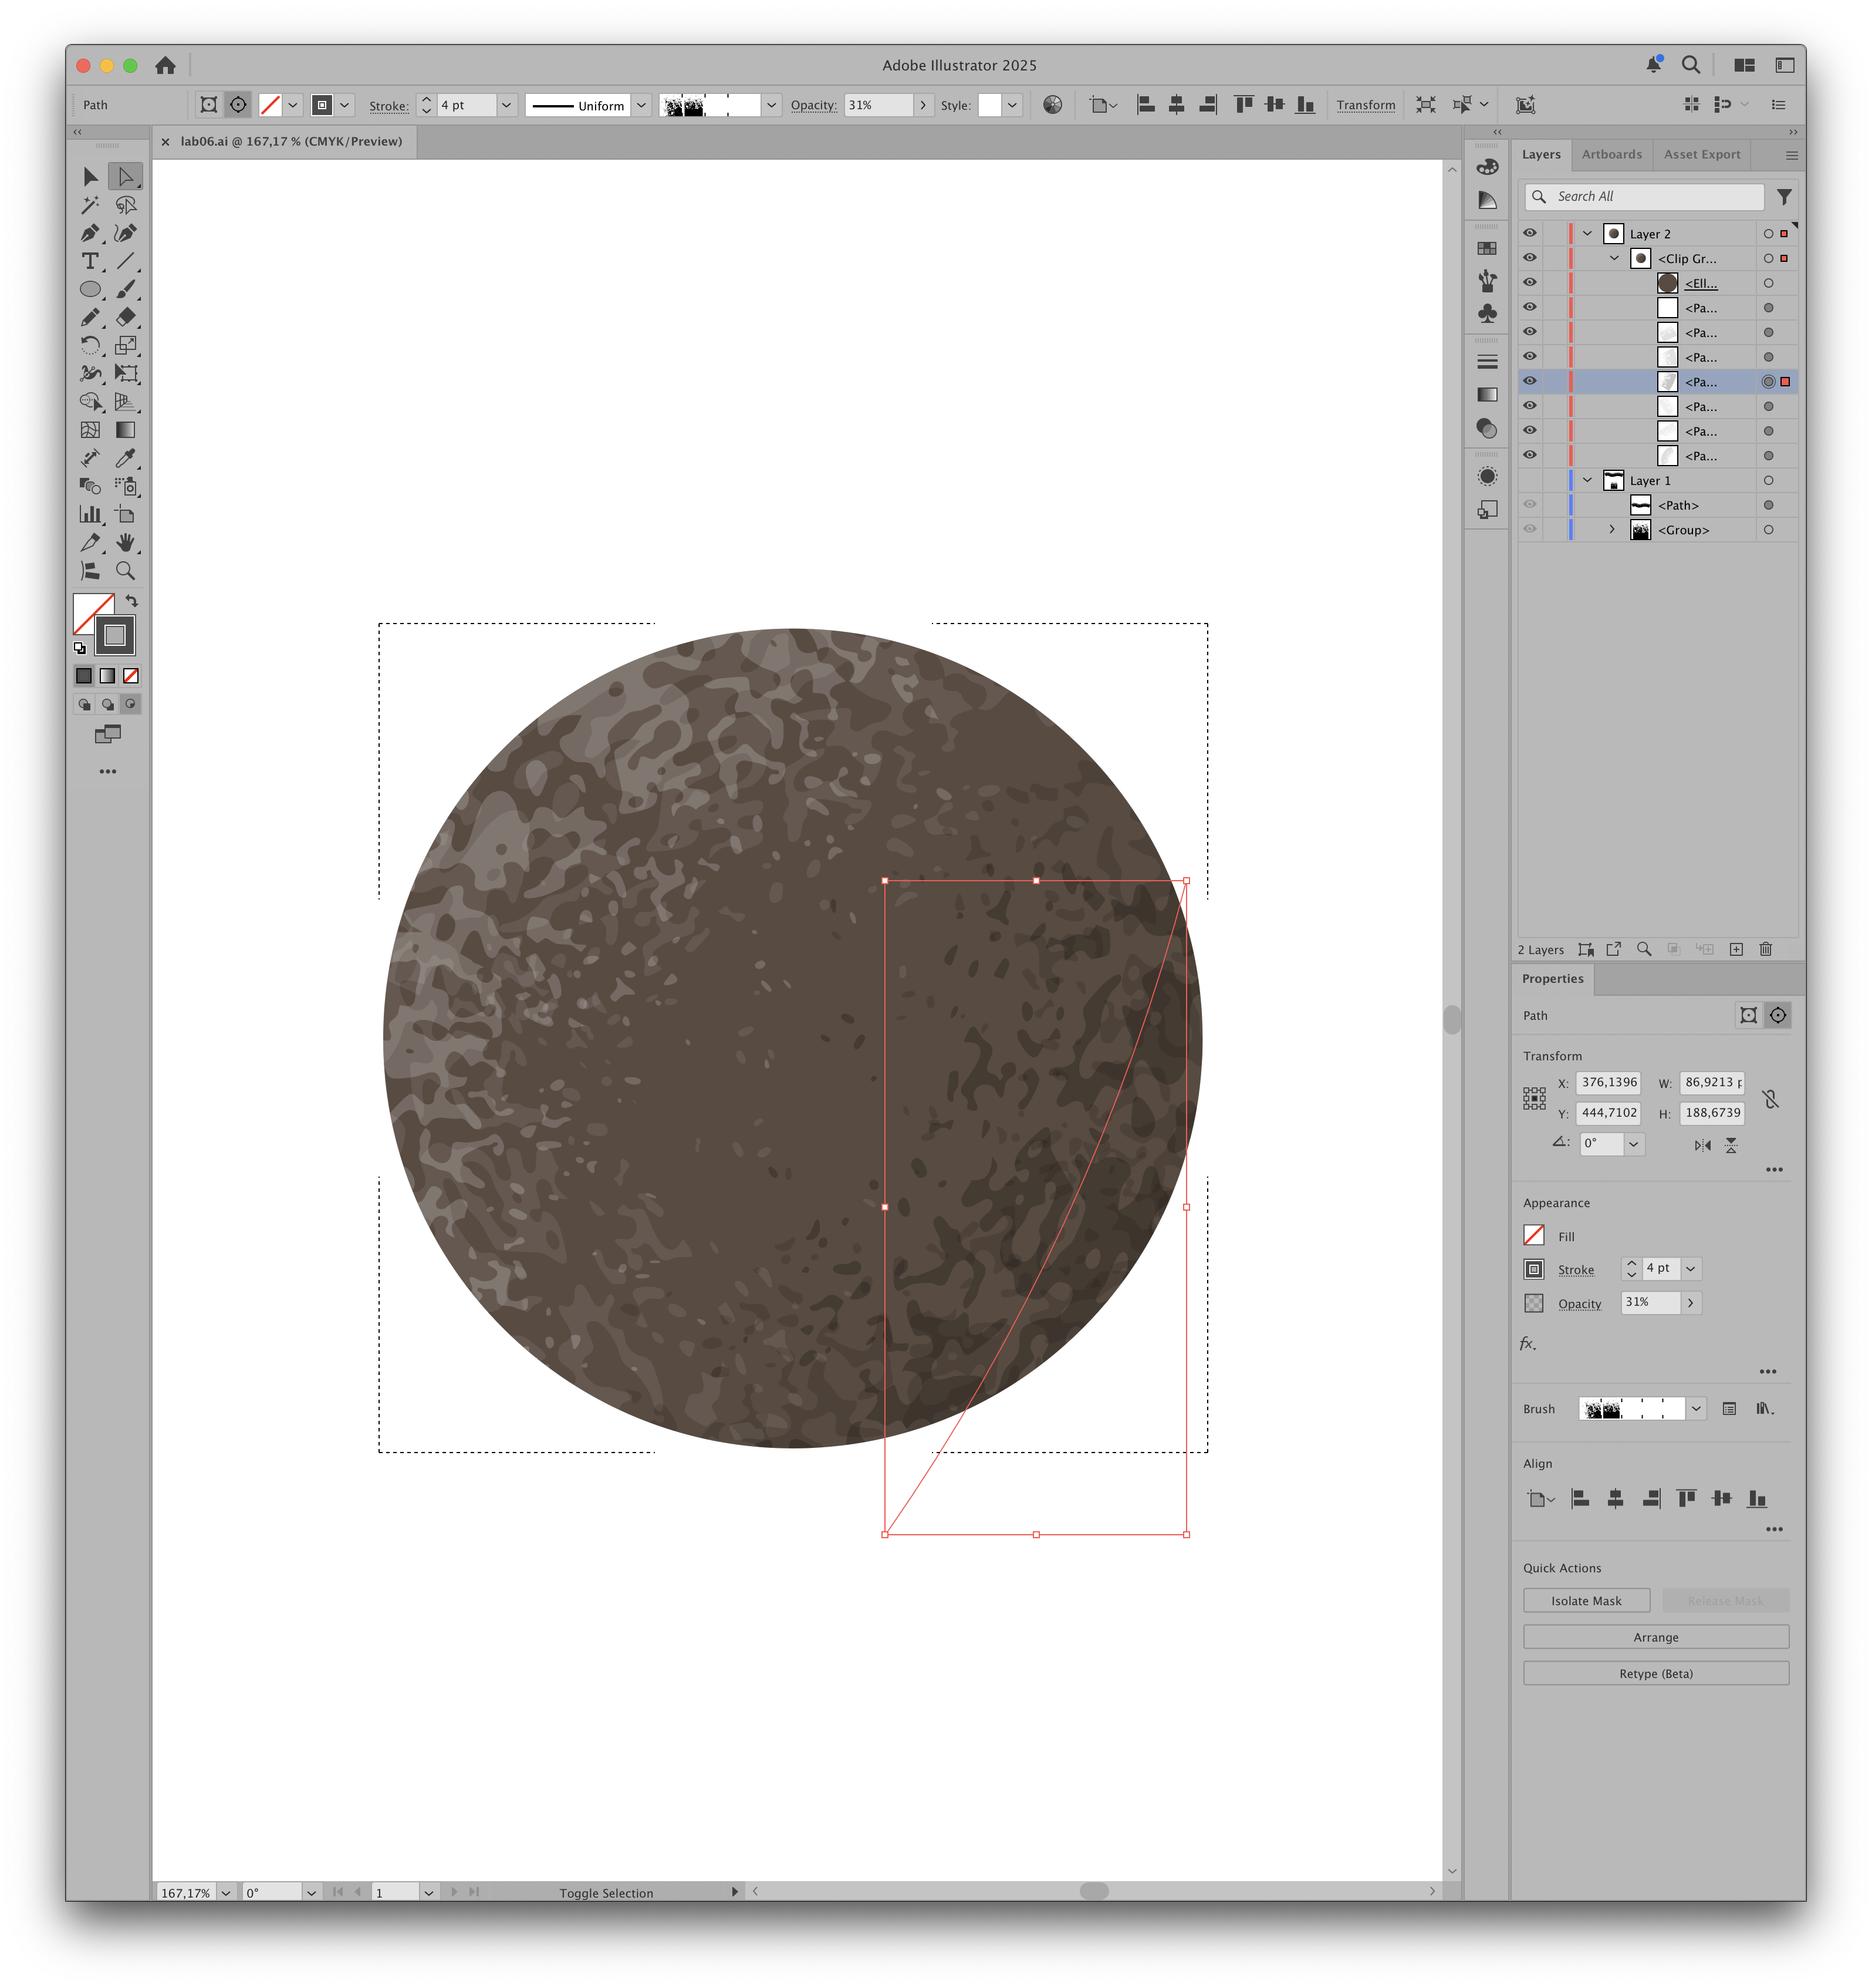

Рисунок 7 — Полная светотень круга

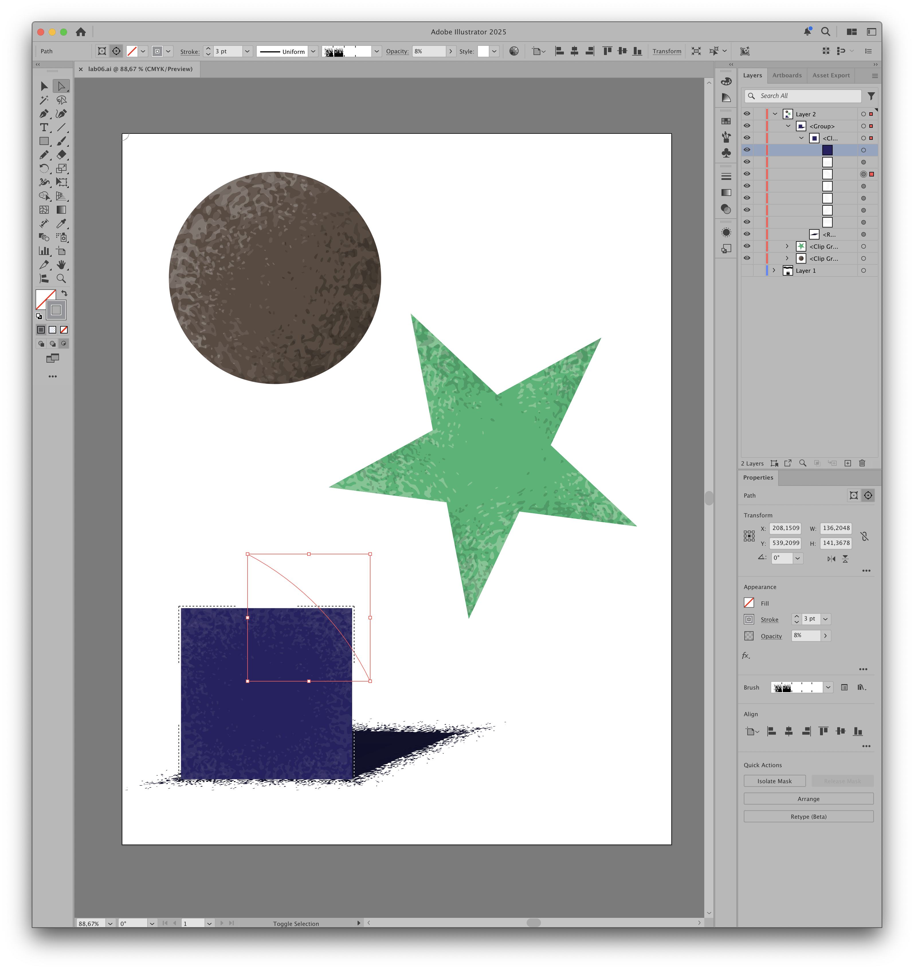

Рисунок 8 — Процесс изображения светотени на других объектах



Рисунок 9 — Финальный результат